「大阪府災害時避難用資機材(土砂災害警戒区域等)の配備に関する事業」について(概要)

1 補助制度の概要と交付状況
区 分 | 内 容
概 要 | 土砂災害警戒区域又は土砂災害特別警戒区域に指定した地域において、避難行動要支援者等の避難を円滑にするため、市町村が実施する自主防災組織の災害時避難用資機材の整備に対する補助
事業期間 | 平成28年度～平成30年度（３年間）
対象団体 | 豊中市、池田市、箕面市、豊能町、能勢町、吹田市、高槻市、茨木市、島本町、枚方市、寝屋川市、大東市、四條畷市、交野市、八尾市、柏原市、東大阪市、富田林市、河内長野市、羽曳野市、大阪狭山市、太子町、河南町、千早赤阪村、和泉市、熊取町  「土砂災害警戒区域等における土砂災害防止対策の推進に関する法律」（平成12年法律第57号）に基づき 、知事が土砂災害警戒区域又は土砂災害特別警戒区域に指定した地域（沿岸市町を除く）で自主防災組織が組織されている市町村
対象となる  資機材 | 車いすけん引装置、リヤカー、タンカ、ヘルメット、その他、災害時に避難行動要支援者等を救助するための避難用資機材に資すると知事が認めるもの
交付の条件 | 資機材を活用した防災訓練を１回以上実施
補助率 | 自主防災組織に貸与する資機材の購入に係る経費の2分の1
補助金額 | 自主防災組織１団体あたり2万円を上限
交付状況 | 自主防災組織 ７２団体が活用  （内訳）  ・平成２８年度 ２団体  （柏原市2団体：リヤカー2台）  ・平成２９年度 ７団体  （柏原市1団体：リヤカー１台）  （河南町5団体：車いすけん引装置5台）  （千早赤阪村1団体：リヤカー1台）  ・平成３０年度 ６３団体  （河内長野市：63団体：折りたたみ担架126台、ヘルメット378個）

2 補助事業に対する市町村からの意見は、次のとおりである。
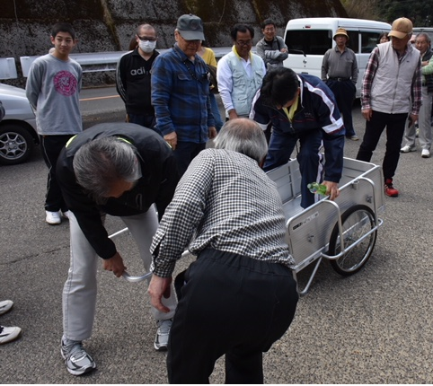
リヤカー搬送訓練
- 資機材の活用について
（配備資機材：リヤカー）
〇避難行動要支援者の搬送に加え、避難所用の備蓄物資等の
搬送もできるようになり、大規模な防災訓練の実施が可能
となった。
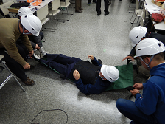
折りたたみ担架搬送訓練
（配備資機材：折りたたみ担架）
〇いざという時に狭い場所でも簡単に準備がで
き、小回りが利くので大きな資機材より効果
的に活用ができる。

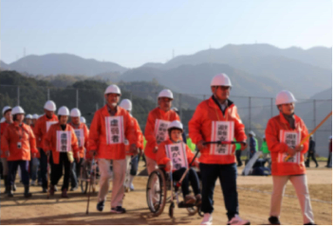
避難行動要支援者の搬送訓練

（配備資機材：牽引式車いす補助装置）
〇車いすの方が訓練に参加するようになり、
現状に即した内容で訓練を実施することが
できた。

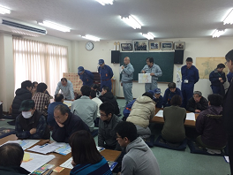避難ルートの話し合い風景

- 自主防災組織の活動について
〇各自主防災組織は避難所運営についての関心が
高く、積極的にマニュアル作りに取り組む組織
も現れている。
また、同時に在宅避難への対応についても、関
心が高まりつつある。

- 今後の取組みについて
〇自然災害が頻発する中で、個人の防災意識は高まってきており、各地区の自主防災組織
は、「自助・共助」の要になる存在であることから、避難行動要支援者等の避難行動を意識付けてもらうため、自主防災組織の訓練等の強化を支援していく。
〇今後も避難行動要支援者等の避難を円滑にするため、地域での避難訓練が繰り返し実施され
るよう、自主防災組織を支援していく。
〇「自助・共助」の体制を日頃から構築するべく、「地域防災会議」というコミュニティ単
位での防災に関する様々な問題等を議論する場を作りたい。
〇共助の必要性を地域に広められるよう、土木事務所や社会福祉協議会など関係機関と連携し、コミュニティタイムラインや地区防災計画等の策定支援を推進していく。
〇防災への関心は高まってきており、自主防災組織や自治会などが主体となった避難所運
営が可能となるよう支援していく。

